MAŁY PINCZYN
TO MY
Nr 1
2022/2023
Czasopismo wydawane z ZKiW w Pinczynie

UROCZYSTE ROZPOCZĘCIE ROKU SZKOLNEGO
2022/2023
„Nauka jest jak niezmierne morze. Im więcej jej pijesz, tym bardziej jesteś spragniony.”.
Stefan Żeromski

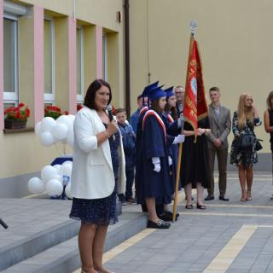
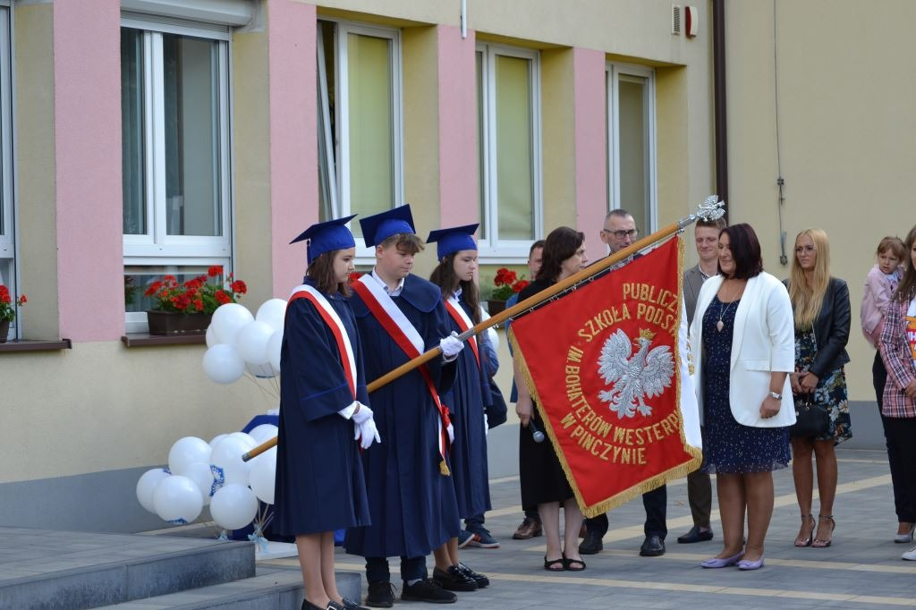

W naszej szkole w Pinczynie wybrzmiał pierwszy szkolny dzwonek.

1 września o godzinie 8:00 w naszej szkole zadzwonił dzwonek dla klas IV-VIII, gdzie podczas uroczystego apelu mogliśmy rozpocząć Nowy Rok Szkolny, powitać wypoczętych i uśmiechniętych uczniów. Apel rozpoczął się wakacyjnym układem tanecznym klasy III a, następnie w towarzystwie szkolnego chóru wybrzmiał hymn narodowy – Mazurek Dąbrowskiego. Odbyło się również uroczyste powitalne przemówienie Pani Dyrektor szkoły Iwony Loroch. Podczas uroczystości uczniowie, nauczyciele oraz dyrektor mieli okazję wyjątkowo pożegnać po wielu latach pracy w naszej szkole Panią Małgorzatę Dróżkowską - intendentkę , która zasłużenie odeszła na emeryturę. Pani Dyrektor szkoły podziękowała za wieloletnią pracę, tworzenie miłej atmosfery w stołówce szkolnej, serce włożone w przygotowywanie posiłków dla naszych uczniów, otwartość i wsparcie w codziennej pracy. Wyjątkową chwilą dla Pani Małgosi była, kiedy to wnuczka będącą naszą uczennicą, wyrecytowała szczególne, wzruszające podziękowanie za wieloletnią pracę w naszej szkole. Zwieńczeniem tego oficjalnego spotkania był piękny śpiew chóru szkolnego.
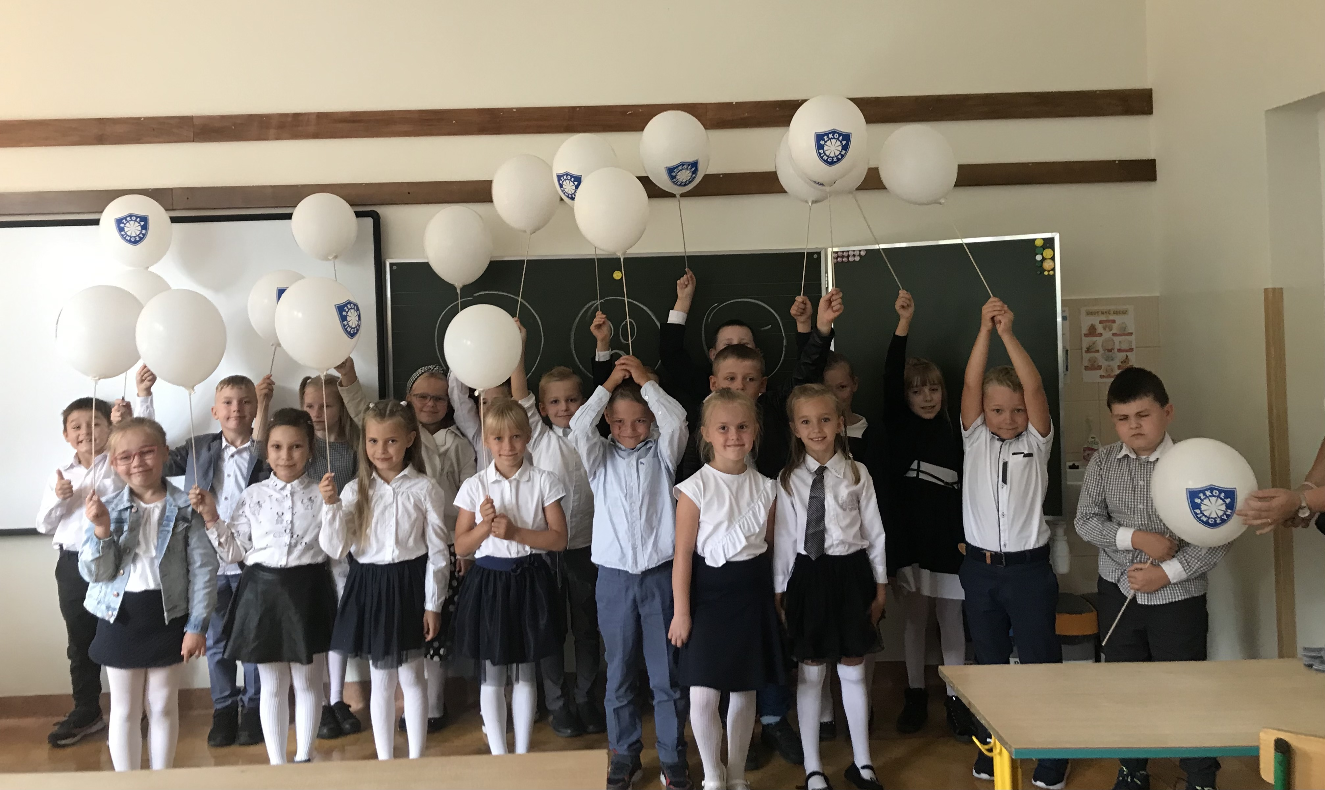
O godzinie 09:00 dyrektor, nauczyciele, uczniowie oraz rodzice uczestniczyli w Mszy świętej w kościele w Pinczynie. Następnie wszyscy udali się na dziedziniec naszej szkoły, gdzie odbyło się Uroczyste Rozpoczęcie Roku Szkolnego dla klas I-III. Pani Dyrektor przywitała wszystkich zgromadzonych, oraz wręczyła uczniom klas pierwszych balony z logo naszej szkoły, które rozweseliły ich trochę przestraszone twarze. Po części oficjalnej uczniowie wraz z wychowawcami udali się do swoich sal lekcyjnych gdzie otrzymali plany zajęć. To szczególny dzień dla wszystkich uczniów, a zwłaszcza dla najmłodszych, którzy dopiero rozpoczynają swoją poważną przygodę ze szkołą.Mamy nadzieję, że czas spędzony w naszej szkole będzie dla Was miłą przygodą i niezapomnianą podróżą, a przyjaźni zawarte w szkole pozostaną z Wami na długo.

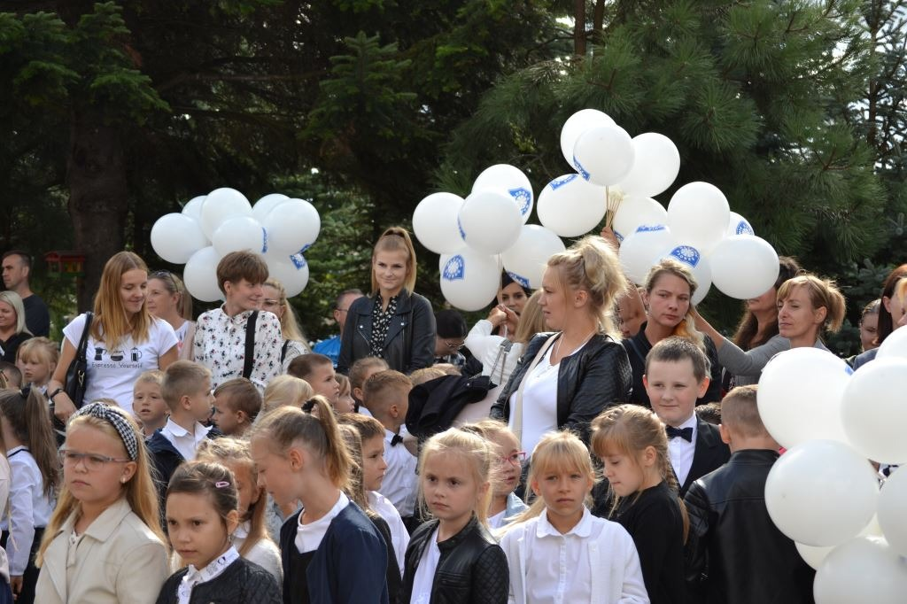
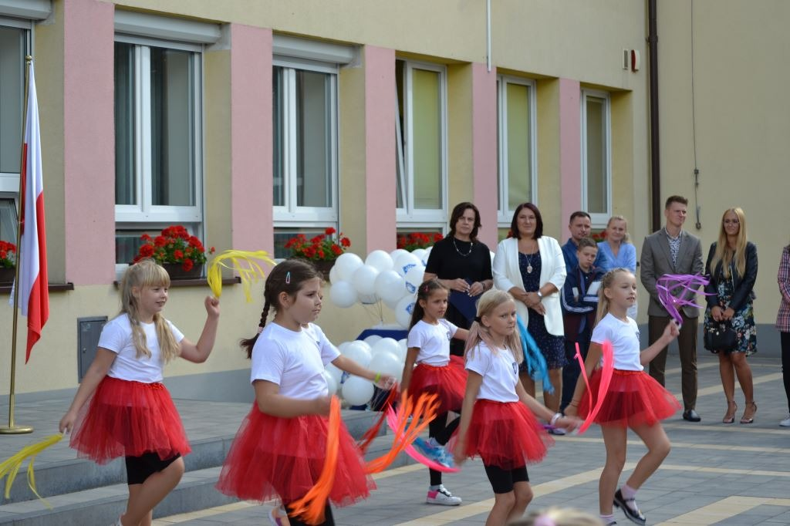

Nadmorska przygoda
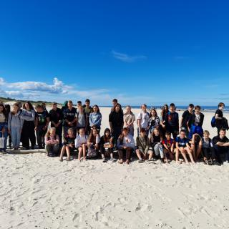

6 września klasy VIIa, VIIIb i VIIIc wyruszyły na wycieczkę do Słowińskiego Parku Narodowego. W Łebie dołączył do nas przewodnik pan Andrzej Bladoszewski, który zdradził uczniom ciekawostki na temat historii miasta Łeba.
Naszą podróż po Słowińskim Parku Narodowym rozpoczęliśmy od przejażdżki melexami. Potem 2 kilometrowy spacer i naszym oczom ukazała się „ogromna piaskownica” – jak zażartował nasz przewodnik. Ruchome wydmy koło Łeby znajdują się na terenie Słowińskiego Parku Narodowego, na mierzei łebskiej- pomiędzy Jeziorem Łebsko, a Morzem Bałtyckim. Zajmują obszar blisko 500 ha, jednak tylko niewielki ich fragment jest udostępniony dla turystów. Najbardziej znaną z wydm jest Wydma Łącka. Jej nazwa pochodzi od wsi Łączka, która została zasypana przez tę wydmę ok. 300 lat temu. Jej wysokość dochodzi do 42 m n.p.m., a najwyższy jej punkt nazywany jest Górą Łącką. Rozpościera się z niego panorama o wyjątkowej urodzie. Obejmuje swym zasięgiem Morze Bałtyckie, Jezioro Łebsko, Rowokół, a także pozostały obszar ruchomych wydm.
Dużo frajdy sprawił nam również długi spacer po plaży. Pozbieraliśmy muszelki na pamiątkę, zrobiliśmy pamiątkowe zdjęcia i w dobrych humorach ruszyliśmy w drogę powrotną.

J. Marcinczyk, B. Ptak, D. Siwek, Z. Mikołajewska

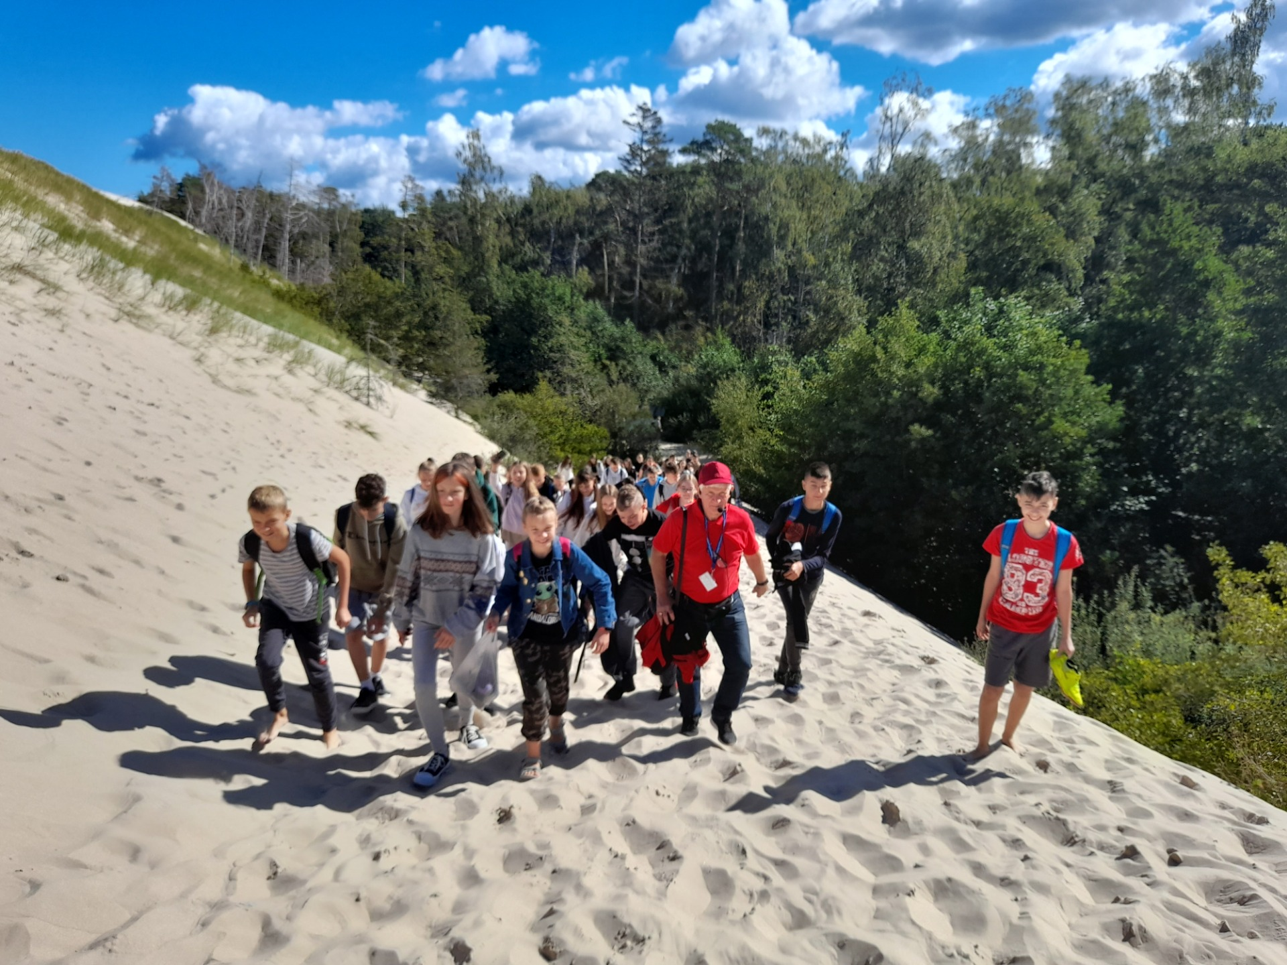
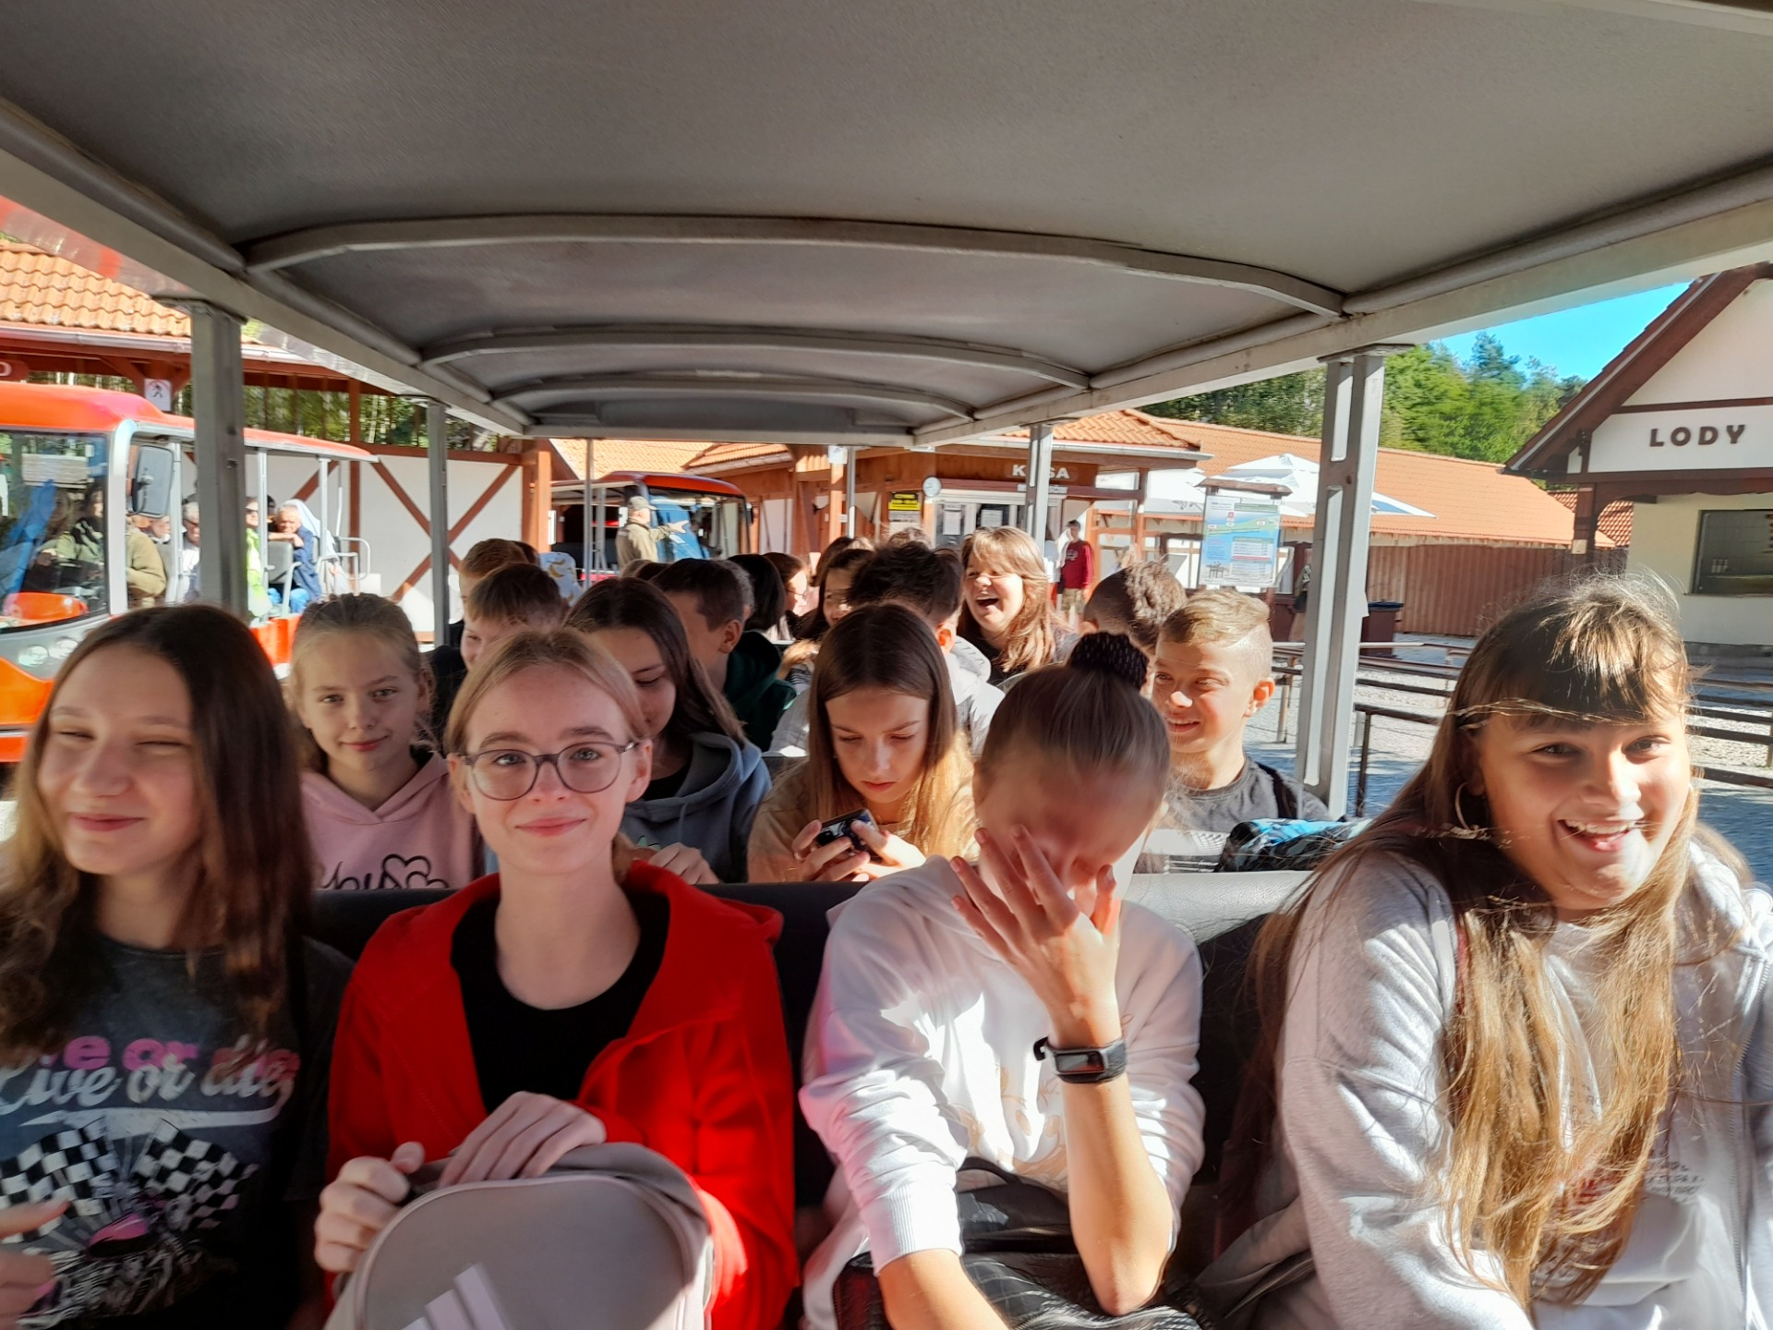

Integracja klas trzecich w Zagrodzie Kociewskiej
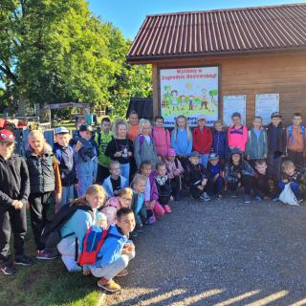

Dnia 12 września 2022r. trzecioklasiści wraz ze swoimi wychowawczyniami oraz panią pedagog wybrali się na wycieczkę integracyjną do Zagrody Kociewskiej w Godziszewie. Był to pierwszy wyjazd po wakacyjnej przerwie więc uczestnicy wręcz nie mogli się go doczekać. Już w autokarze było gwarno i wesoło. Na miejscu przywitali nas sympatyczni gospodarze, a piękna pogoda sprawiła, że uczniowie szybko wczuli się w sielski klimat tego miejsca. Dzieci bawiły się na łące, grały w Pyto-golfa, skakały na wielkich poduchach, budowały zamki z wielkich klocków i korzystały z wielu innych atrakcji tego miejsca. Szczególnie cieszyła je możliwość karmienia zwierząt znajdujących się na terenie zagrody. Dopełnieniem pobytu na świeżym powietrzu była kiełbaska z grilla, soczek i jabłuszko dla każdego. Wszyscy wrócili z wycieczki zmęczeni i zadowoleni z pamiątkową kulką korkową w kieszeni.

A.Derda, A.Prabucka, M.Dzienniak

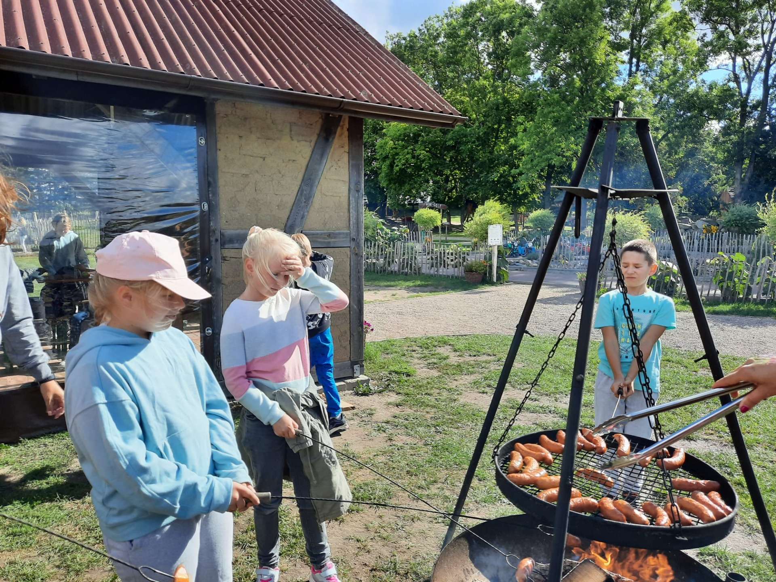
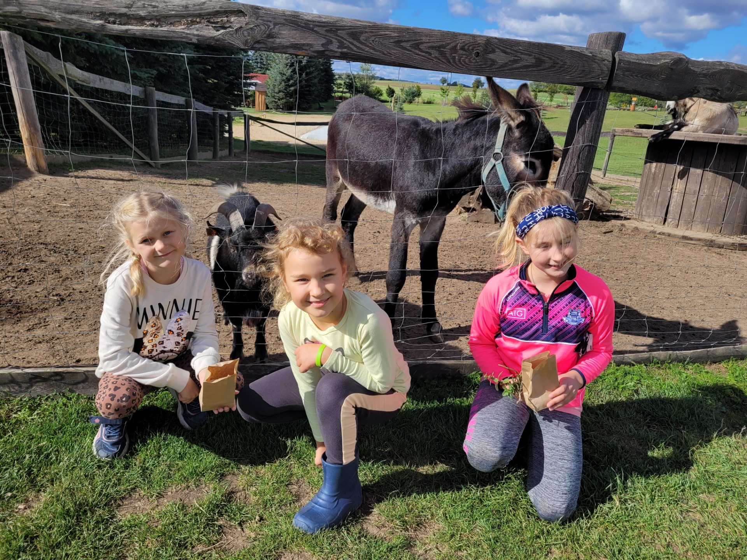
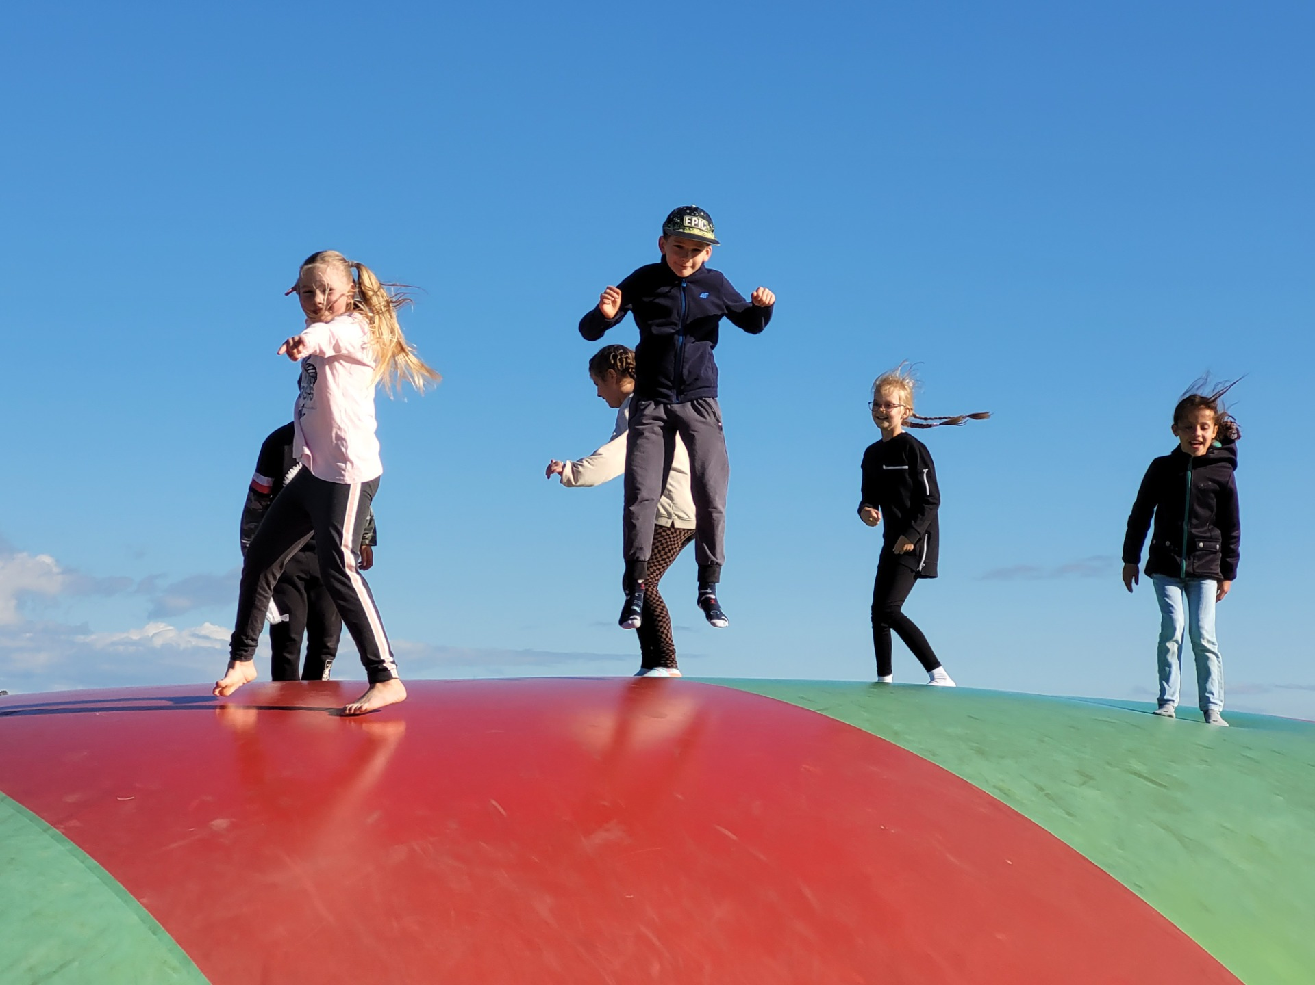
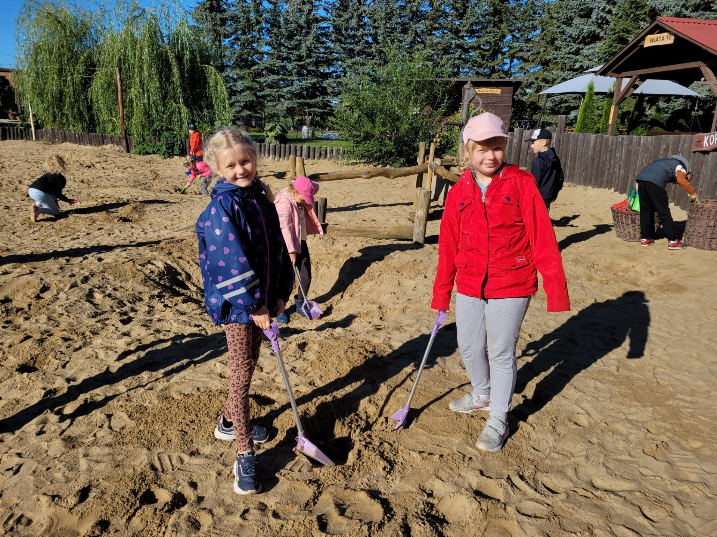

W średniowiecznym grodzie….

W słoneczny, jesienny poranek 20 września 2022r. wybraliśmy się do grodziska w Owidzu, aby zmierzyć się w średniowiecznych konkurencjach i zobaczyć dawne obyczaje naszych przodków. Zrekonstruowany w 2011 roku gród w Owidzu, posadowiony jest na morenowym wzgórzu, na którym we wczesnym średniowieczu funkcjonował jeden z ważniejszych na Kociewiu grodów obronnych. Dominuje pogląd, że został on zbudowany na początku XI wieku. Uczniowie klas 4. rozpoczęli od zwiedzania grodu i zapoznania się z jego historią. Wiele ciekawostek na temat życia codziennego i obrzędów Słowian dostarczył nam pan przewodnik. Następnie, podzieleni na grupy zmierzyliśmy się ze średniowiecznymi konkurencjami, które sprawiły nam wiele radości i były doskonałą formą integracji. Później udaliśmy się na plac zabaw, gdzie wspaniale spędziliśmy czas na świeżym powietrzu.
Na koniec zmęczeni i trochę już głodni udaliśmy się na posiłek. To był miło spędzony czas po przerwie wakacyjnej, a przy okazji żywa lekcja historii.

Magdalena Piernicka

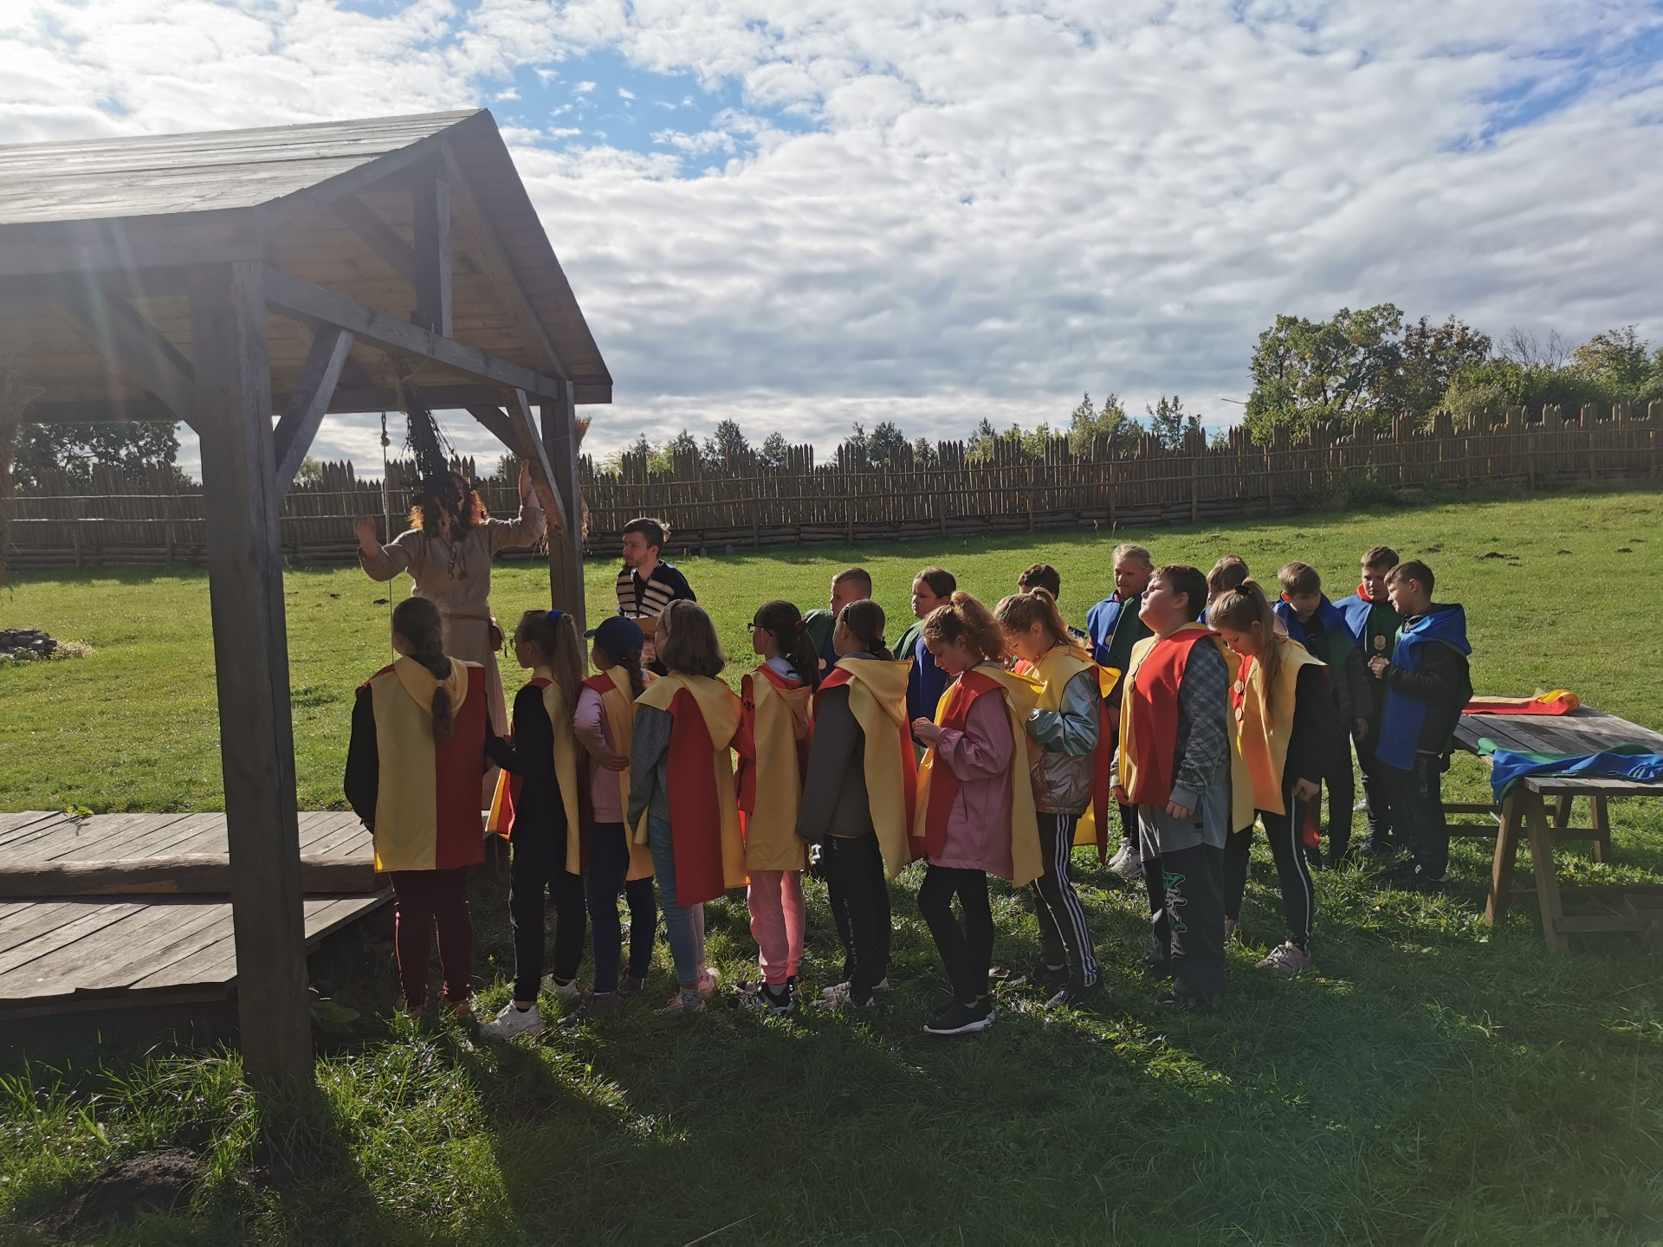

Wszystkie śmieci nasze są

„Wszystkie śmieci nasze są!” - to hasło tegorocznej akcji Sprzątania Świata – Polska 2022. Sprzątanie Świata to międzynarodowa akcja odbywająca się na całym świecie. Polega na zbiorowym sprzątaniu śmieci zalegających poza miejscami przeznaczonymi do ich składowania.
Jej celem jest wzrost świadomości ekologicznej społeczeństwa. Uświadamianie niebezpieczeństw zagrażających życiu ludzi spowodowanych zanieczyszczeniem i dewastacją najbliższego środowiska przyrodniczego.
Tradycyjnie, jak co roku uczniowie Zespołu Kształcenia i Wychowania w Pinczynie wraz
z wychowawcami przyłączyli się do tej akcji. Wyposażeni w worki do śmieci i jednorazowe rękawiczki wyruszyli na ulice naszej miejscowości.
W tym roku pogoda nie rozpieszczała naszych podopiecznych, jednak dzielnie starali się sprzątać przydzielone poszczególnym klasom tereny.
Dzieci uzbierały sporo worków śmieci, jednak zauważalny jest wzrost świadomości ekologicznej naszych mieszkańców i z roku na rok zalegających śmieci jest coraz mniej.

Ewa Niemczyk

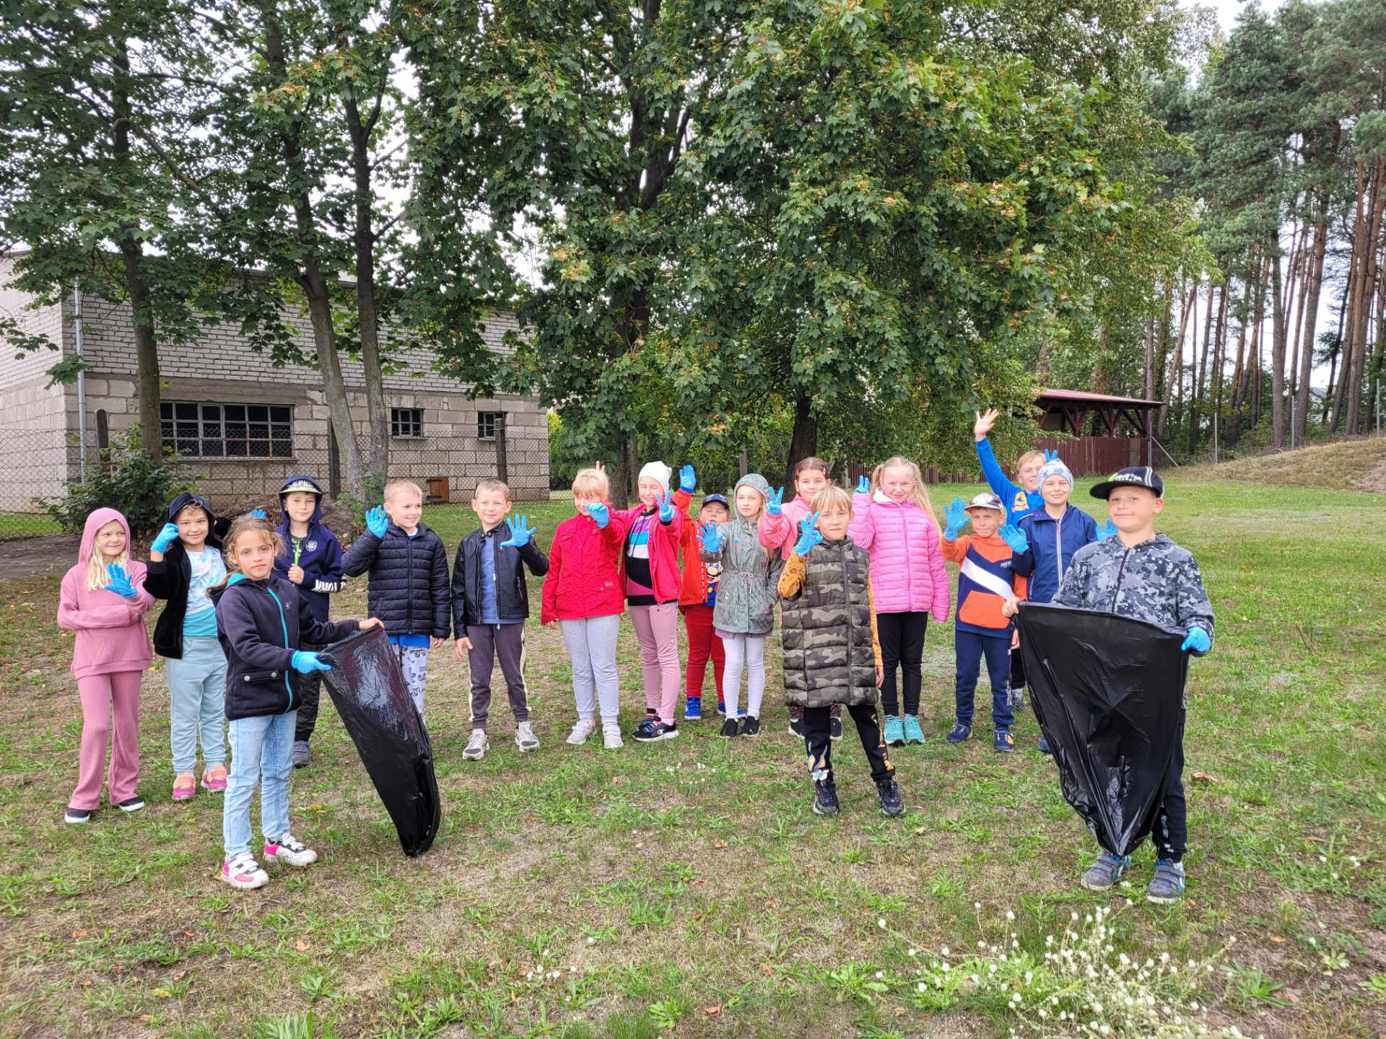

Dzień Kropki

15 września br. w świetlicy szkolnej w Zespole Kształcenia i Wychowania w Pinczynie obchodzono Dzień Kropki. Jest to międzynarodowe święto, które zwraca uwagę na kreatywność, radość z tworzenia, współpracę i moc odwagi.
W tym dniu organizowaliśmy w świetlicy działania, które pomogłyby dzieciom poznać ich mocne strony i rozwijać własną odwagę. Odwaga to zdolność do podejmowania działań, których się obawiamy; które wydają nam się trudne, a ich rezultaty nie są dla nas znane. Jednak dobrze jest pamiętać o tym, że to właśnie odwaga daje wzmocnienie poczucia własnej wartości i sprawczości. Pomaga szybciej podnosić się po porażkach i radzić sobie z wyzwaniami.
Nasz Dzień Kropki dzieci rozpoczęły od wysłuchania książki Petera H. Reynoldsa pt. „Kropka”. Bohaterką tego opowiadania jest dziewczynka o imieniu Vashtii, która dzięki zwykłej kropce i nauczycielce plastyki, odkryła w sobie talent i odzyskała wiarę w swoje możliwości. Dziewczynka zdała sobie sprawę, że ogranicza ją jedynie wyobraźnia, że w każdym z nas drzemie talent, który potrzebuje jedynie impulsu, aby pokazać się światu.
W tym dniu świetliczaki wyrażały także swoje emocje, m.in. podczas wykonywania pracy plastycznej pt. „Zaszalej z kropką w kolorze”. Bawiliśmy się także w różne zabawy, m.in. „Gdzie mieszkają kropki” podczas, której dzieci wyszukiwały kropki w najbliższym otoczeniu.
Międzynarodowy Dzień Kropki miał na celu podnoszenie wiedzy uczniów na temat własnych możliwości i talentów, rozwijanie wiary w siebie oraz dostarczenie pozytywnych wrażeń płynących ze wspólnego działania.
Nie możemy doczekać się kolejnego Dnia Kropki za rok!
Ewa Niemczyk

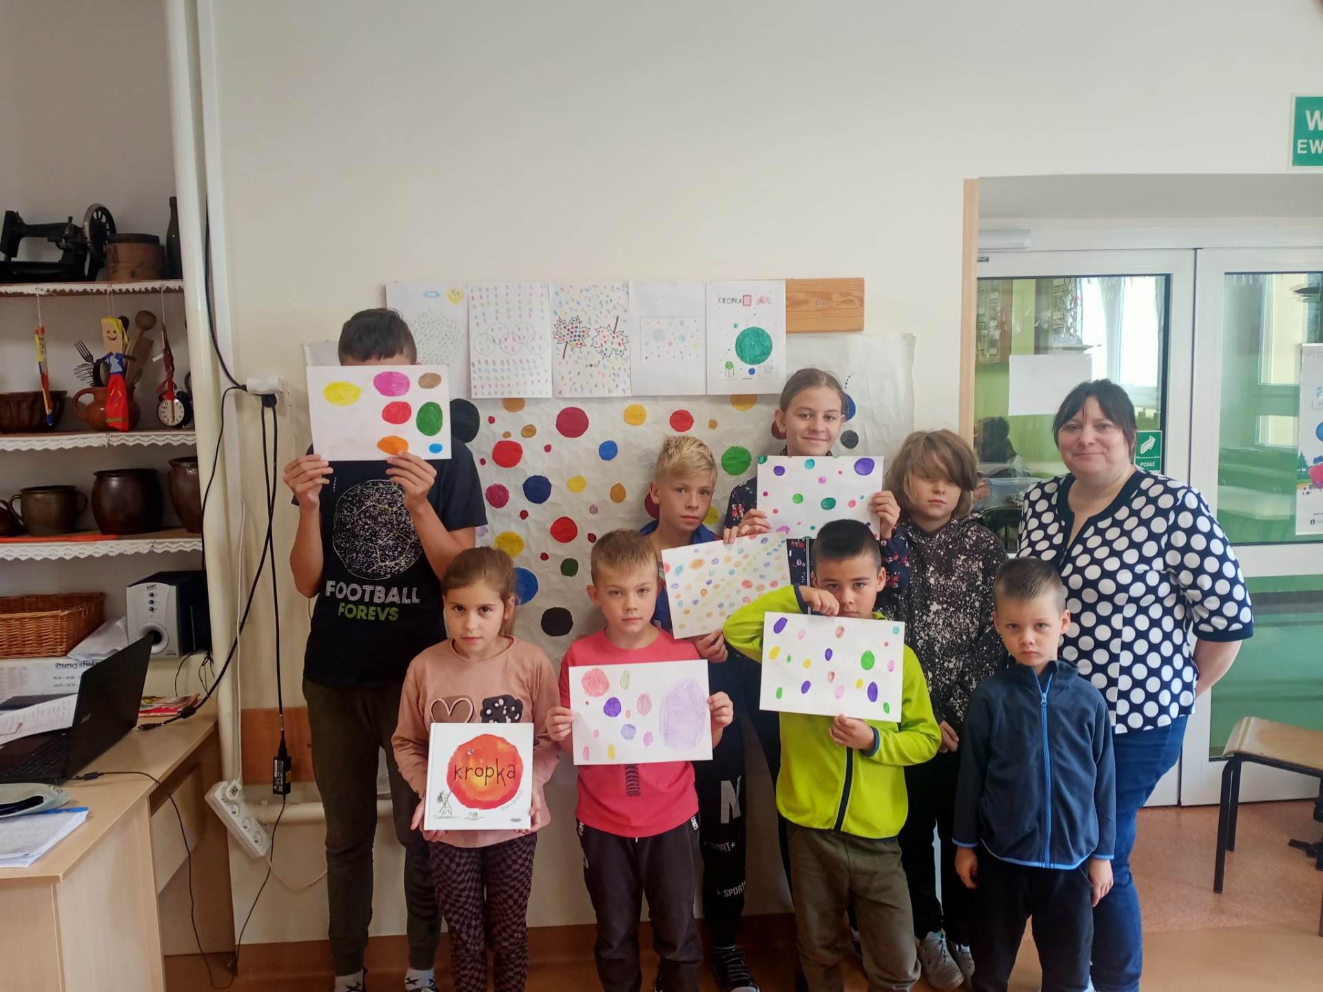
83. rocznica zbrodni hitlerowskiej
w Lesie Szpęgawskim

„Ludzkość musi położyć kres wojnie, bo inaczej wojna położy kres ludzkości."
John F. Kennedy

W niedzielę 25 września 2022 r., obchodziliśmy 83. rocznicę hitlerowskiego ludobójstwa w Szpęgawsku. W Lesie Szpęgawskim Niemcy wymordowali około 7 tysięcy mieszkańców Starogardu Gdańskiego i okolic - Polaków i Żydów. Od połowy września1939 roku do końca II wojny światowej zamęczono w tym miejscu wybitnych patriotów, działaczy narodowych, nauczycieli, księży, przedstawicieli inteligencji z Kociewia i Pomorza, a także pacjentów szpitala psychiatrycznego w Kocborowie. Aby na trwałe upamiętnić zidentyfikowane osoby w 2019 r. w Szpęgawsku powstał nowy pomnik. Ma on formę betonowego lasu, którego część drzew została symbolicznie ścięta. Na powstałych w ten sposób pniach umieszczono w formie słojów imiona i nazwiska rozstrzelanych osób. Został tam również zamordowany wieloletni patron Gimnazjum w Pinczynie, poseł i ksiądz – Stanisław Hoffmann.
Delegacja harcerzy, poczet sztandarowy oraz nauczyciele naszej szkoły brali udziałw ceremonii upamiętniającej zbrodnię nazistowską. Na miejsce przyjechało wielu parlamentarzystów, samorządowców i członków patriotycznych organizacji. Niedzielna uroczystość rozpoczęła się o godz. 13.00 odśpiewaniem hymnu państwowego. Następnie miały miejsce wystąpienia okolicznościowe. Harcerki: Zuzanna Stopa, Anna Siwek, Karolina Peek i Karolina Stopa oraz liczne delegacje złożyły kwiaty na masowych grobach poległych. Harcerki z naszej szkoły opowiedziały krótko dziennikarce Radia Gdańsko ks. Stanisławie Hoffmannie oraz jego dokonaniach dla naszej miejscowości. O godz. 14.00 odbyła się msza święta w intencji pomordowanych pod przewodnictwem księdza biskupa pomocniczego Arkadiusza Okroja. We mszy świętej uczestniczyło wielu księży z diecezji pelplińskiej oraz proboszcz wsi Pinczyn ks. Mieczysław Bizoń.
Na zakończenie miał miejsce Apel Poległych i Rota w wykonaniu Gminnej Orkiestry Dętej przy OSP w Pinczynie, a także salwa honorowa oddana przez żołnierzy 22. Brygady Lotnictwa Taktycznego w Malborku. Chwała Bohaterom!

Magdalena Piernicka

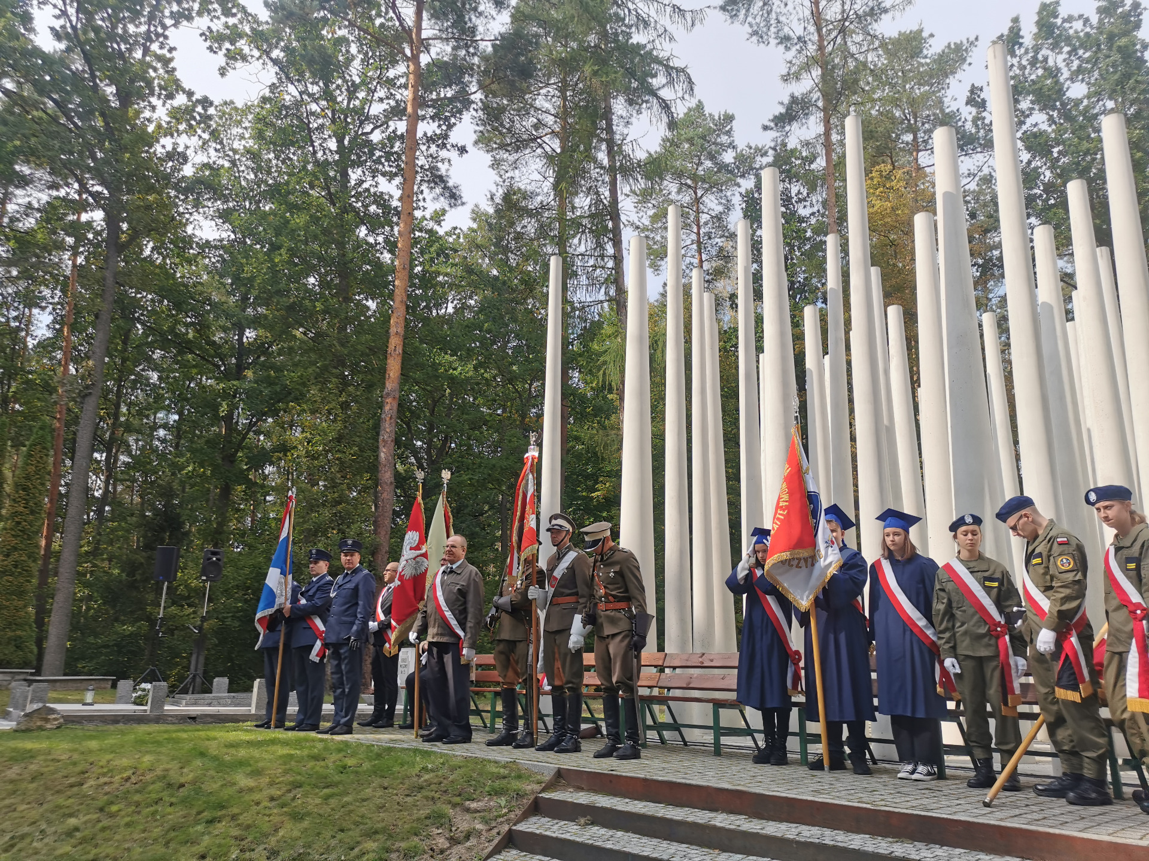
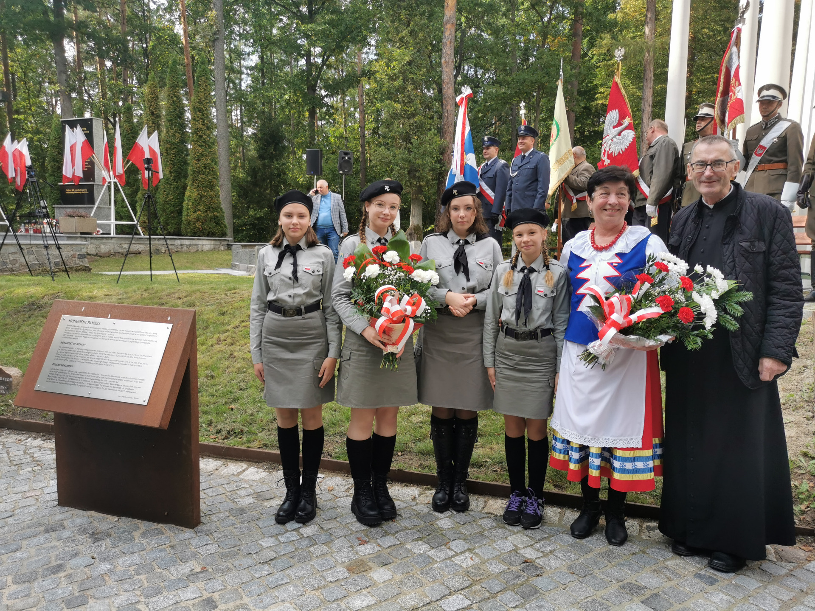
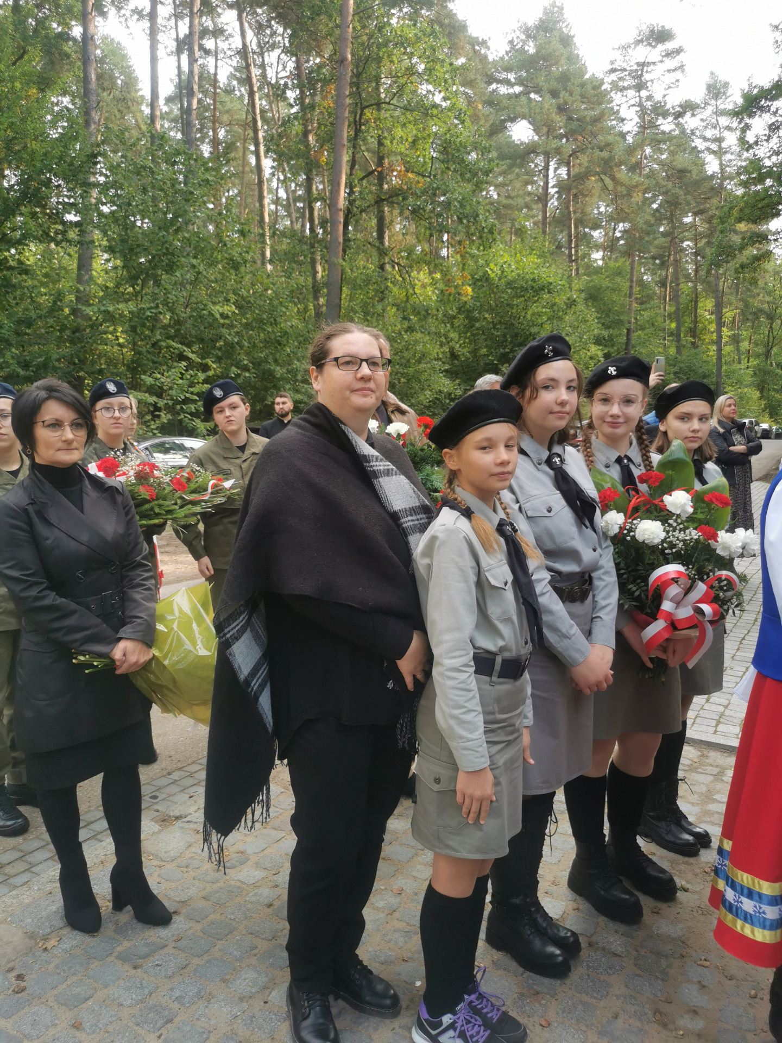

Święto Patrona Szkoły

Obchody Święta Patrona Szkoły na stałe wpisane są do kalendarza imprez i uroczystości w naszej placówce. W tym roku organizatorzy postanowili podzielić to święto na dwie części. Część pierwsza – zajęcia projektowe – jest już za nami. W środę 28 września uczniowie rozwiązywali zadania dotyczące Bohaterów Westerplatte. Najmłodsi – klasy I-III – mieli do wykonania quiz oraz musieli ułożyć puzzle. Na starszych – klasy IV-VIII- oprócz quizu, czekały jeszcze wykreślanka, rozsypanka oraz ułożenie rymowanki na temat szkoły oraz jej patrona. Najwięcej emocji w obu kategoriach wiekowych wzbudziło zadanie plastyczno-techniczne polegające na przygotowaniu makiety Westerplatte (zadanie dla klas I-III) oraz pomnika Bohaterów Westerplatte (zadanie dla klas IV-VIII). Teraz przed jury nie lada zadanie – przyznanie punktów za wszystkie zadania oraz wyłonienie zwycięzców. Ogłoszenie wyników oraz wręczenie nagród odbędzie się 7 października podczas uroczystej akademii.

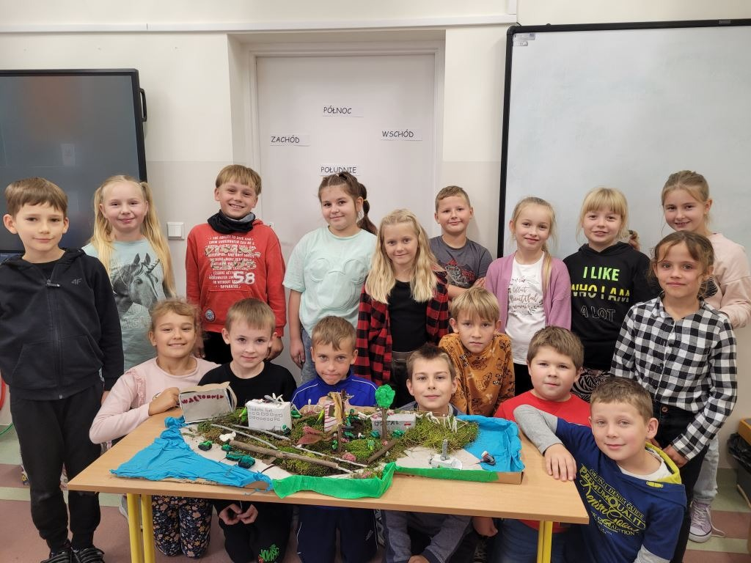
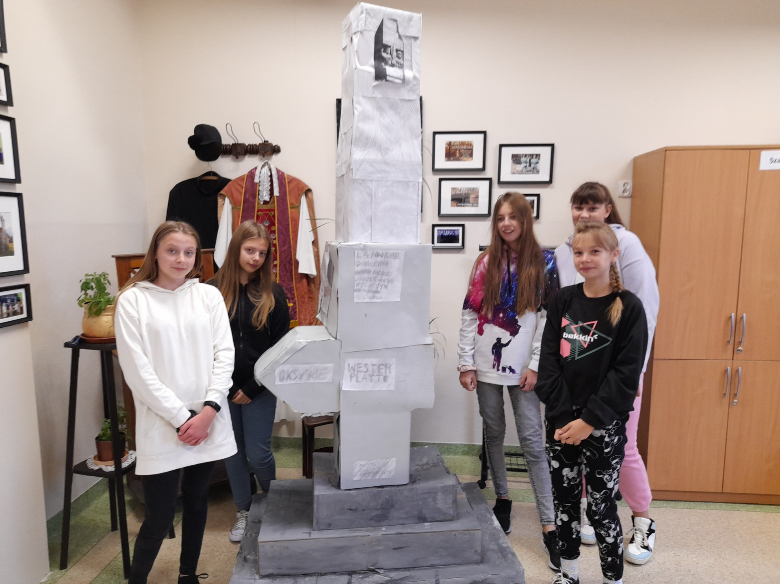
Joanna Marcinczyk, Magdalena Piernicka, Natalia Doering

Światowy Dzień Jabłka

28 września obchodzimy Światowy Dzień JABŁKA. Przy tej okazji warto wspomnieć, że Polska jest największym producentem tych owoców w Europie.
Koordynatorem działań związanych w tym dniu była świetlica szkolna,
a przyłączyły się do niej także klasy I - III.
Celem święta jest popularyzowanie spożywania owocu jakim jest jabłko wśród najmłodszych, dorośli natomiast powinni być świadomi zalet, jakie przynosi spożywanie jabłek.
Jabłko jest źródłem witamin, minerałów czy błonnika roślinnego. Dzięki regularnemu spożywaniu tych owoców walczymy z cholesterolem, wspomagamy proces trawienia, poprawiamy urodę czy odżywiamy mózg. Wykorzystujemy je do różnego rodzaju wypieków, sałatek, soków, deserów czy potraw z mięsa.
W tym dniu nasza świetlica zapachniała jabłkami. Wychowankowie świetlicy obejrzeli film edukacyjny poświęcony korzyściom jakie wynikają z codziennego jedzenia tych owoców, degustowali jabłka, wykonali plakat pt. „Jabłko mój przyjaciel” oraz inne prace plastyczne, które zostały zawieszone w galerii prac plastycznych w świetlicy.Na zakończenie dnia wysłuchały utworu J. Brzechwy pt.”Entliczek - Pentliczek”, po czym zmieniały się w robaczki oraz chętnie pozowały do zdjęć w jabłkowej ramce. Dzieci były zachwycone.

D. Menard i E. Niemczyk

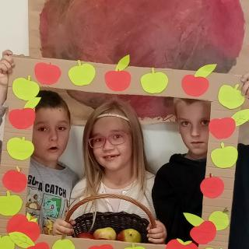
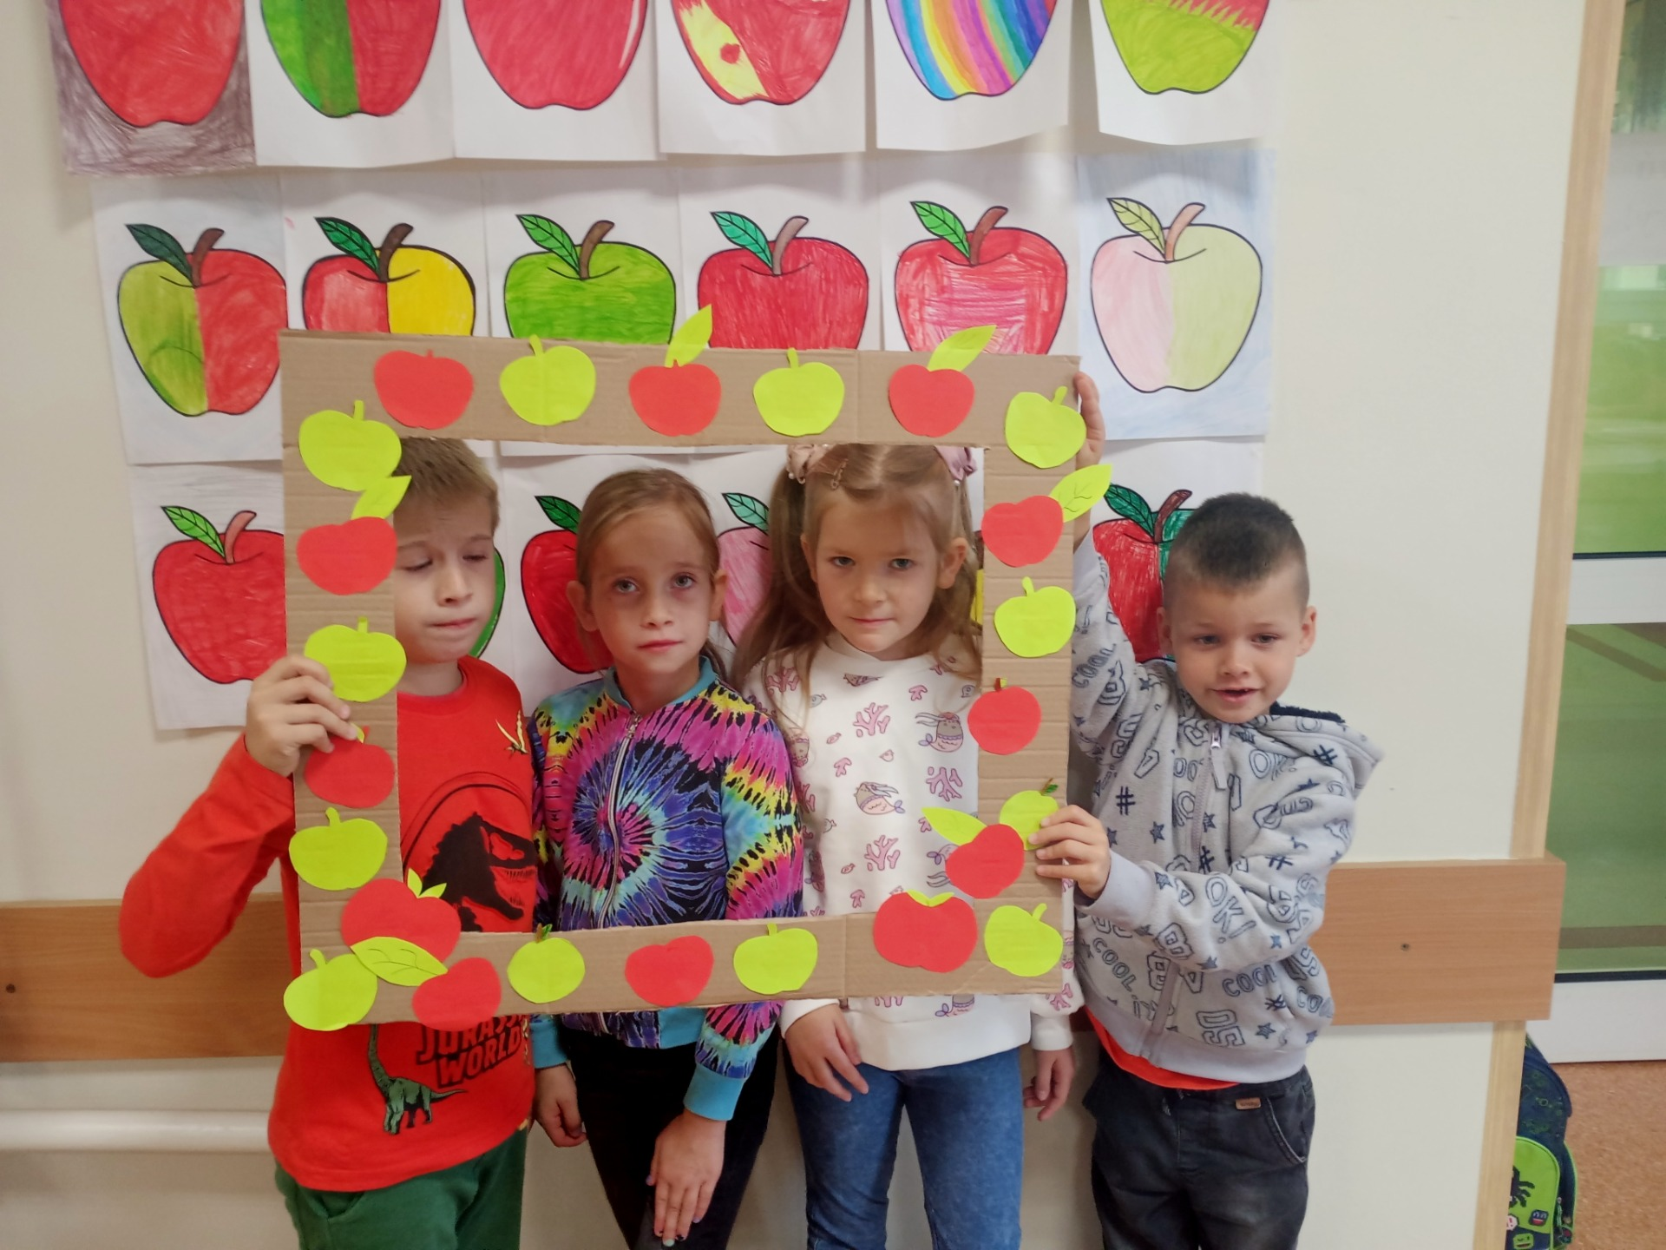
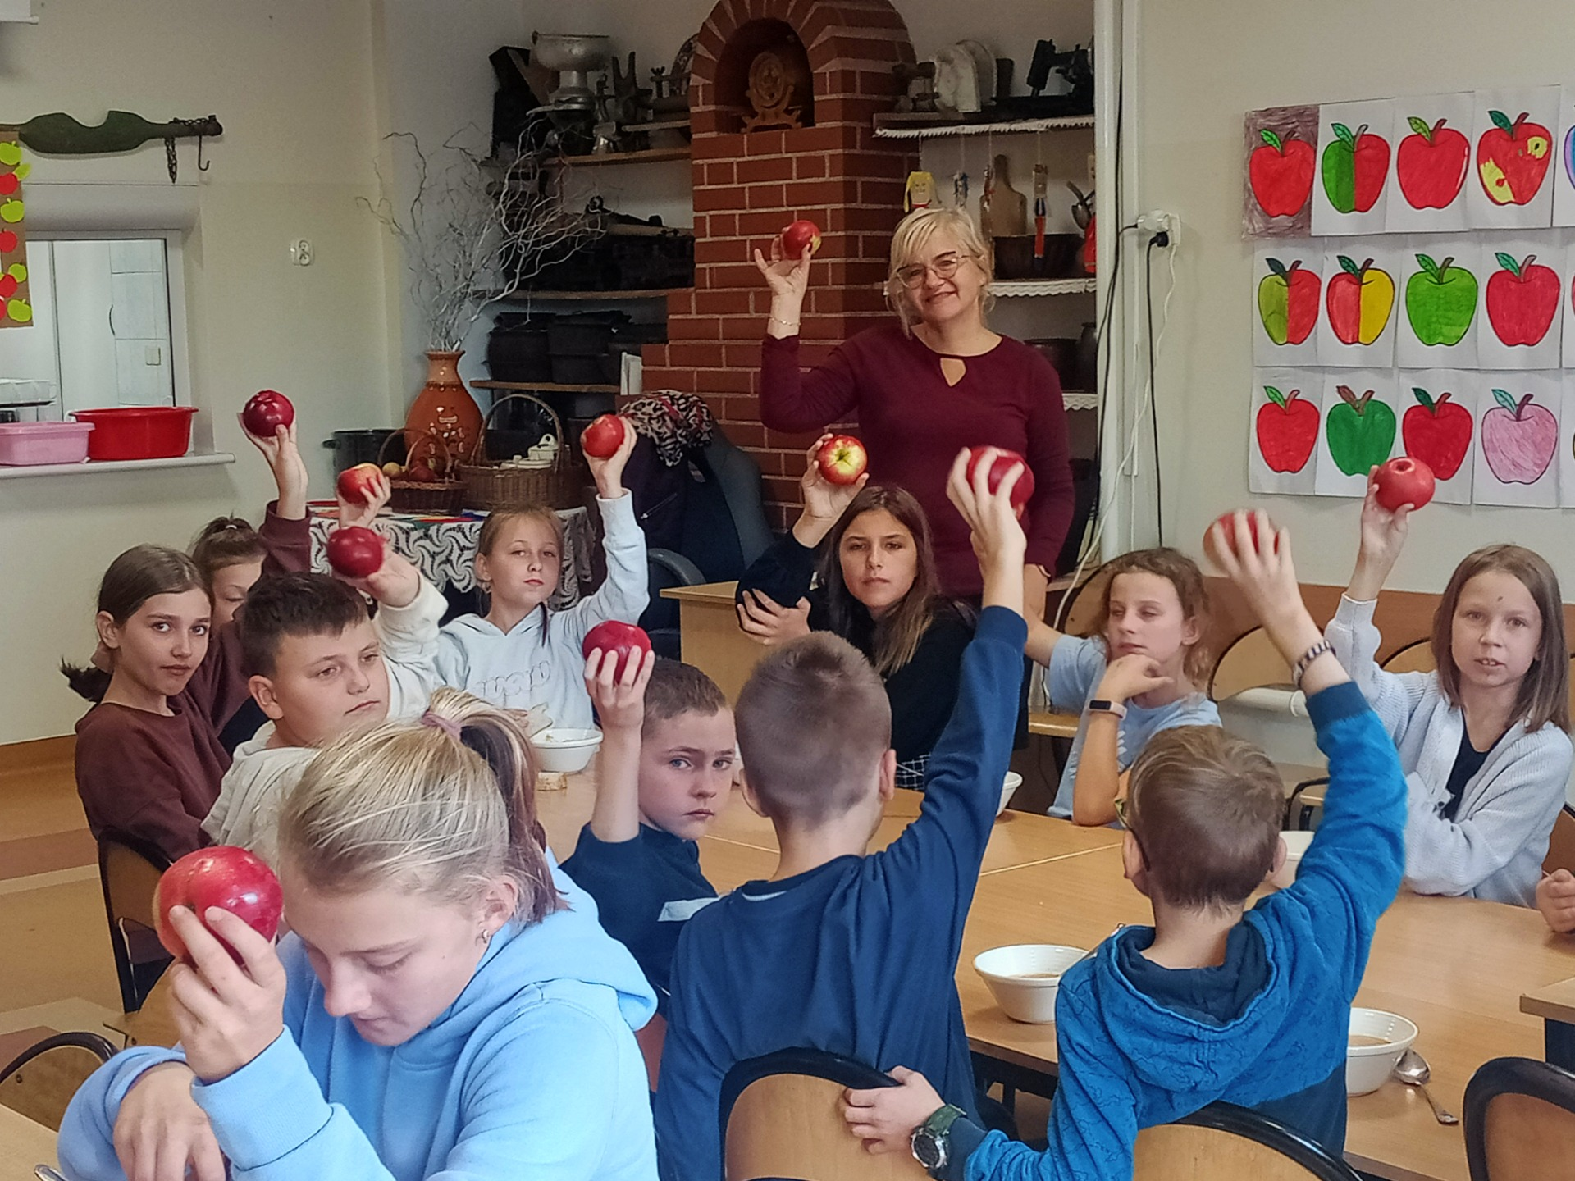

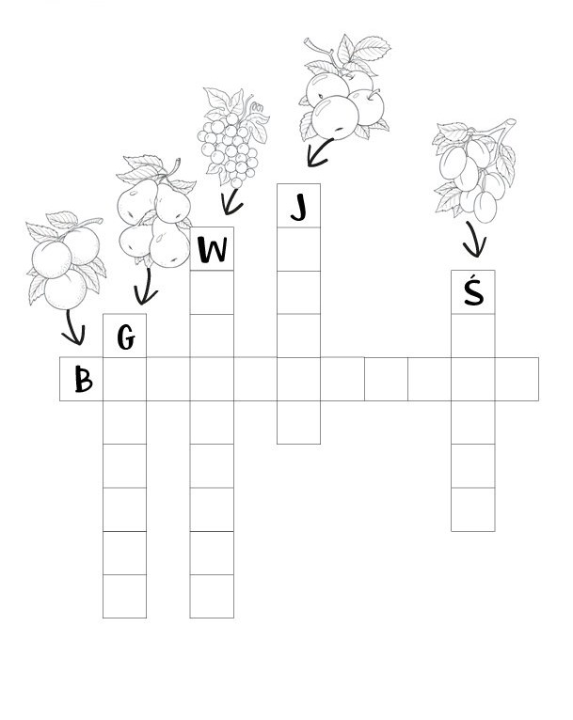
Owocowa krzyżówka

Dzień Chłopaka w naszej szkole
30 września obchodziliśmy w naszej szkole święto- Dzień Chłopaka. Na chłopców w tym dniu czekało wiele atrakcji i zadań do wykonania. Były konkursy, zabawy oraz zabawy przy muzyce. Nie zabrakło medali, dyplomów oraz słodkich upominków. Mamy nadzieję, że tym drobnym gestem sprawiłyśmy radość naszym chłopcom i na długo będziemy wspominać ten dzień.
Kochani Chłopcy!
Zatem spełnienia marzeń, sukcesów, wspaniałych planów, byście wyrośli na porządnych panów!
By wszystko dobrze Wam się układało… i może, żeby uczyć Wam się chciało!
ŻYCZĄ KOLEŻANKI


